Сизинские вести № 9
02.03.2020

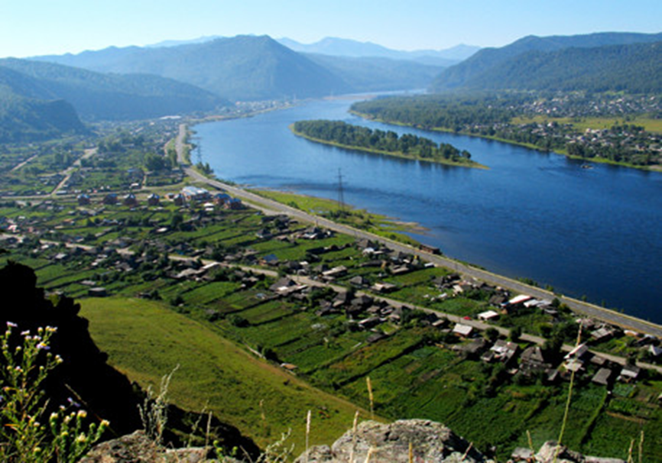

Газета распространяется бесплатно*

Орган издания Муниципальное образование «Сизинский сельсовет»

СЕГОДНЯ В НОМЕРЕ:
- Постановление администрации Сизинского сельсовета №16 от 25.02.2020 ………………………….стр.2
- Здоровый образ жизни …………………………………………………………………….………..…..стр.5
- Объявление ………………………………………………………………………………………..…….стр.6

РОССИЙСКАЯ ФЕДЕРАЦИЯ
АДМИНИСТРАЦИЯ СИЗИНСКОГО СЕЛЬСОВЕТА
ШУШЕНСКОГО РАЙОНА КРАСНОЯРСКОГО КРАЯ

П О С Т А Н О В Л Е Н И Е

25.02.2020 с. Сизая № 16

Об обеспечении пожарной безопасности
в весенне-летний период 2020 года

В соответствии с Федеральным Законом «О пожарной безопасности» от 21.12.1994г. № 69-ФЗ и в целях повышения уровня пожарной безопасности объектов и населенных пунктов в весенне-летний период 2020 года

ПОСТАНОВЛЯЮ:

- Утвердить план мероприятий по обеспечению пожарной безопасности в весенне-летний период 2020 года (приложение № 1).

- Руководителям учреждений и организаций всех форм собственности обеспечить выполнение мероприятий по обеспечению пожарной безопасности в весенне-летний период 2020 года.

- Контроль за исполнением постановления оставляю за собой.

- Настоящее постановление вступает в силу со дня его подписания и подлежит опубликованию в газете «Сизинские вести».

Глава Сизинского сельсовета Т.А. Коробейникова

Приложение № 1 к постановлению
администрации Сизинского сельсовета
№ 16 от 25.02.2020

П Л А Н
Мероприятий по обеспечению пожарной безопасности в весенне-летний период 2020 года
№  п/п | Наименование мероприятий | Срок исполнения | Ответственные исполнители
1. | Провести комиссионные проверки систем звукового оповещения населения о пожарах | до 01.04.2020 | Администрация Сизинского сельсовета
2. | Обеспечить населенные пункты необходимым запасом воды для целей пожаротушения. Принять меры по восстановлению неисправных источников наружного противопожарного водоснабжения. Проверить работу звуковой сигнализации для оповещения людей о пожаре | постоянно | Администрация Сизинского сельсовета, участковый инспектор,  депутаты
3. | Провести ремонт пирсов на естественных водоисточниках для забора воды пожарными автомобилями | постоянно | Администрация Сизинского сельсовета, общественные инструктора
4. | Провести проверку исправности противопожарного (пожарных гидрантов, водонапорных башен, водоемов) | до 01.04.2020 | Администрация Сизинского сельсовета
5. | Провести проверку противопожарного состояния объектов жилого назначения, населенных пунктов. В ходе проверок организовать проведение собраний жителей по вопросам соблюдения требований пожарной безопасности и выработки мер, направленных на профилактику пожаров и гибели людей | постоянно | Администрация Сизинского сельсовета;  Начальник  ПЧ-422  Лукьянов Г.Б.
6. | Обеспечить боевую готовность пожарной техники МПО, приспособленной техники, привлекаемой к тушению пожаров, доукомплектовать пожарно-техническим вооружением | до 01.04.2020 | Начальник  ПЧ-422  Лукьянов Г.Б.
7. | Провести проверки чердачных и подвальных помещений, обеспечить закрытие на замки входных дверей, в целях исключения проживания и нахождения в них людей | до 01.05.2020 | Начальник  ПЧ-422  Лукьянов Г.Б.,  участковый инспектор
8. | Организовать обучение различных слоев населения мерам пожарной безопасности, распространение листовок, памяток | до 01.05.2020 | Руководители  организаций,  Администрация Сизинского сельсовета
9. | Для населенных пунктов, расположенных вблизи лесных массивов, разработать и выполнить мероприятия, исключающие возможность переброса огня при лесных пожарах на здания и сооружения (устройство защитных минерализованных полос, удаление сухой растительности и др.) | до 01.05.2020 | Руководители  организаций;  Администрация Сизинского сельсовета
10. | При наступлении сухой устойчивой, жаркой и ветреной погоды организовать патрулирование населенных пунктов силами населения и членами ДПД с первичными средствами пожаротушения, в случае необходимости принять правовой акт о запрещении на территории дачных и огородных участков в целях предотвращения перехода огня на существующие строения | постоянно | Администрация Сизинского сельсовета
11. | Обеспечить свободный подъезд пожарных автомобилей к зданиям, источникам противопожарного водоснабжения | постоянно | Администрация Сизинского сельсовета; Начальник  ПЧ-422  Лукьянов Г.Б.
12. | Провести сход граждан, профилактические беседы, организовать выступления в средствах массовой информации, в целях обучения населения мерам пожарной безопасности | до 01.05.2020 | Администрация Сизинского сельсовета
13. | Провести беседы с гражданами о соблюдении требований безопасности при пользовании бытовым газом и газобаллонным оборудованием | до 01.05.2020 | Администрация Сизинского сельсовета;  Начальник  ПЧ-422  Лукьянов Г.Б.
14. | Поддержать резерв горюче - смазочных материалов для тушения крупных и сложных пожаров | постоянно | Начальник  ПЧ-422  Лукьянов Г.Б.

Здоровый образ жизни

Главные составляющие здорового образа жизни
1. Правильное питание
Один мудрец однажды сказал: «Мы – это то, что мы едим». И с ним трудно не согласиться. В рационе человека должно быть сбалансированное количество белков, жиров и углеводов, а, значит, и продукты, которые вы употребляете, должны быть разнообразными: в вашем рационе должны присутствовать продукты как животного, так и растительного происхождения.
Не следует употреблять много жаренной и пассированной пищи, так как при таком способе приготовления почти все полезные вещества разрушаются. В рацион человека должно входить много овощей и фруктов, зернобобовых, дающих энергию, силу и бодрость. Очень полезно употреблять молочные продукты.
Нужно много пить (в день необходимо выпивать не менее 2 литров воды). Индийские йоги постоянно ходят с емкостью воды и каждые 5-10 минут делают глоток, в результате чего живут долго и обладают очень крепким здоровьем. Не стоит пить знаменитые газированные напитки, тем более сладкие.
2. Двигательная активность
Для того чтобы обеспечивать организму оптимальную двигательную активность, не обязательно быть спортсменом и изматывать себя тренировками. Иногда утренняя зарядка в течении 10-15 минут может обеспечить вам заряд бодрости на весь день. Для тех, кто работает в офисе и ведет малоподвижный способ жизни, рекомендуется больше ходить пешком, при возможности бегать по утрам. Можно заняться плаванием, йогой или танцами. При занятии такими упражнениями хотя бы 3 раза в неделю, вы сможете держать свое тело в тонусе.
3. Закаливание
Закаливание способствует увеличению сопротивляемости организма заболеваниям и неблагоприятным воздействиям внешней среды. К самым распространенным способам закаливания можно отнести контрастный душ, растирания холодной водой, купания в холодной воде, солнечные ванны летом.
4. Отказ от вредных привычек: курения, употребления алкоголя и наркотиков
Лучше, конечно, чтобы они вообще не появлялись, но если уж так случилось, что они имеют место, то нужно от них как можно быстрее избавиться.
5. Соблюдение режима отдыха и труда
Хороший крепкий сон — залог хорошего отдыха и восстановления. Оптимальная продолжительность сна человека должна составлять 6-8 часов. Чрезмерный сон вредит вашему здоровью, а если сон недостаточный, то усталость накапливается, что приводит к истощению внутренних резервов организма. Поэтому оптимальное ежедневное количество часов сна способствует вашей долгой и здоровой жизни.
6. Личная гигиена
Пот и жир, который выделяется железами кожи, в совокупности с внешними загрязнениями создает благоприятную среду для размножения болезнетворных микроорганизмов и, в последствии, — развития заболеваний. Поэтому вы должны поддерживать свою кожу в чистоте.
К другим не менее важным составляющим здорового образа жизни можно отнести:
— психическую и эмоциональную устойчивость;
— безопасное поведение дома и на улице, что позволит избежать травм и других повреждений.
— сексуальное воспитание и профилактику заболеваний, передающихся половым путем;
— экологически грамотное поведение

ОБЪЯВЛЕНИЕ

Руководителям организаций
Индивидуальным предпринимателям,
осуществляющих деятельность
на территории МО
Сизинский сельсовет

Об оказании содействия в
трудоустройстве инвалидов

В целях выполнения плана мероприятий и доведенных до Красноярского края показателей по трудоустройству инвалидов, просим оказать содействие по заполняемости квотируемых рабочих мест, а также по трудоустройству инвалидов по неквалифицированным специальностям на период отпусков работников.

Администрация Сизинского сельсовета

Учредитель: Администрация Сизинского сельсовета | Адрес: 662732, Красноярский край, Шушенский р-н, с. Сизая, ул. Ленина, 86-а Тел. 8(39139)22-6-71, факс: 8(39139) 22-4-31 | Издание утверждено 3.04.2008 г. тиражом в 500 экземпляров.

